Мероприятия МБОУ «Билярская СОШ» Алексеевского муниципального района, посвященные Всероссийскому физкультурно-спортивному комплексу «Готов к труду и обороне» ( ГТО) с 1-8 февраля.
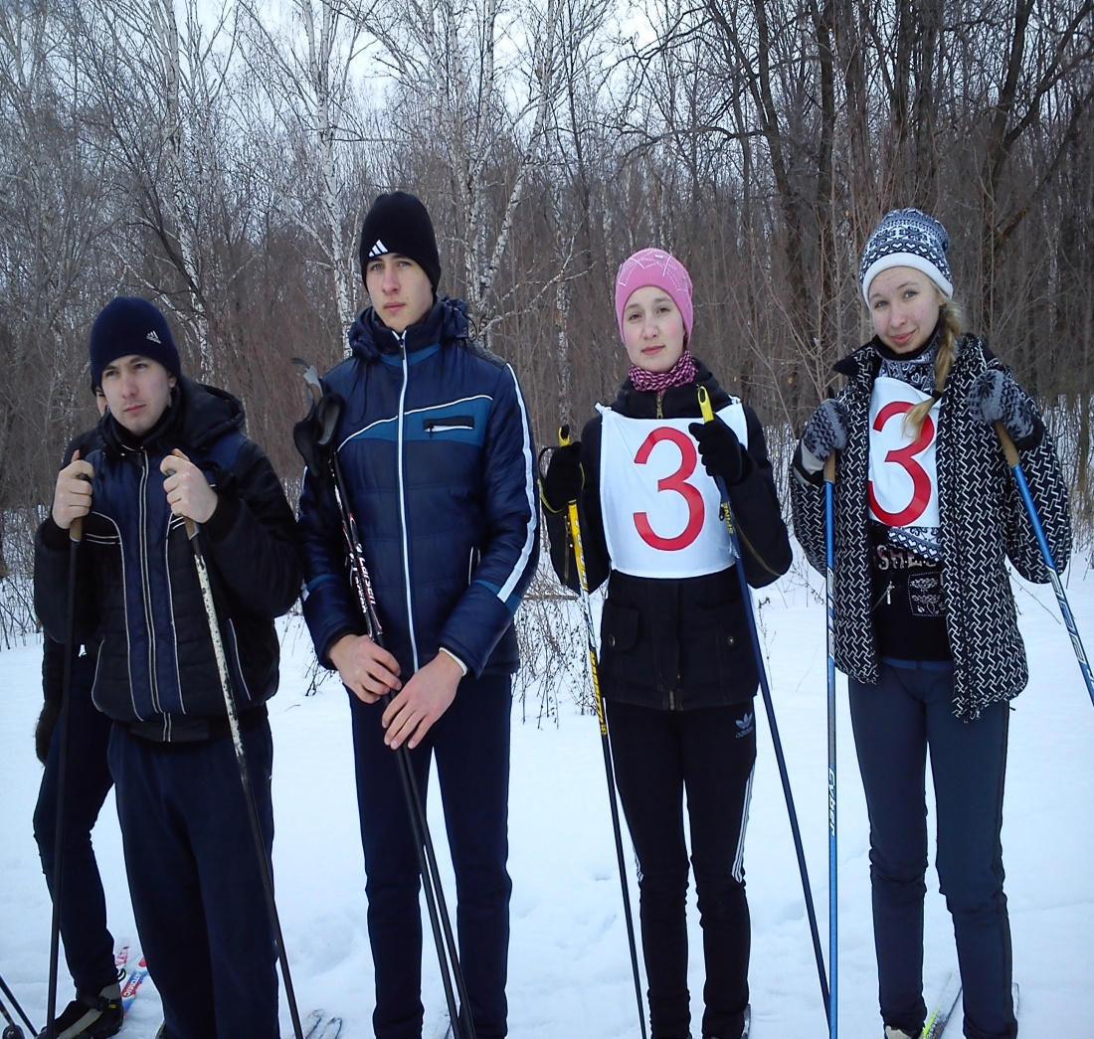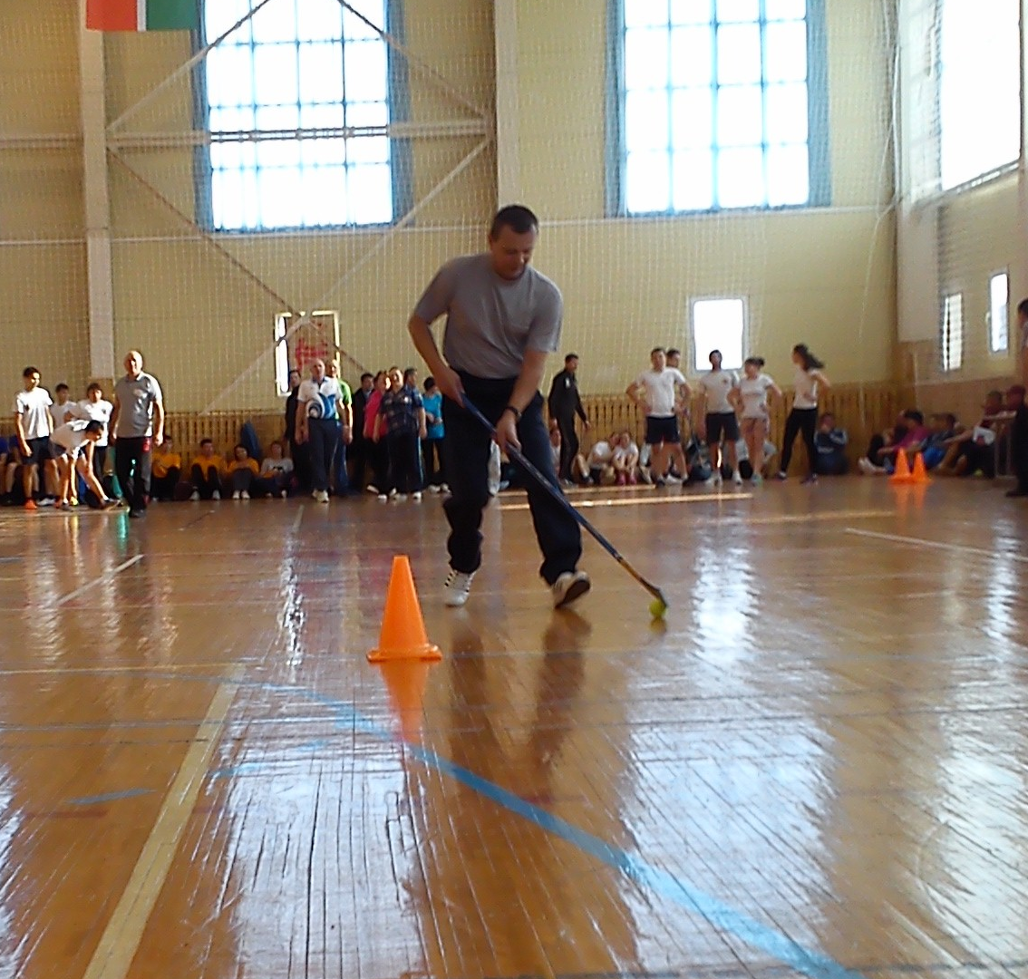
5 февраля прошли соревнования по биатлону, где участвовали и наши учащиеся.
А на следующий день наши учителя участвовали в республиканской спартакиаде среди педагогов РТ в Рыбной Слободе.

